Дата 3.06.2020
Група: Е-81
Майстер в/н Карафєтов В.І.
Контакти: Viber та Telegram тел: 0679529308

Урок № 18

Тема програми Т-2: Самостійне виконання робіт електромонтажника з освітлення та освітлювальних мереж 4 розряду
Тема уроку: Прокладання кабелів освітлювальних проводів.
Мета уроку:
НАВЧАЛЬНА: Навчити учнів прокладанню кабелів освітлювальних проводів.
РОЗВИВАЮЧА: Розвивати раціональне мислення та творчість при прокладанні кабелів освітлювальних проводів.
ВИХОВНА: Виховувати старанність, відповідальність при прокладанні кабелів освітлювальних проводів.
Дидактичний матеріал: опорний конспект, відео урок + посилання

Структура уроку:
- Повторення пройденого матеріалу з теми: «Установлення прожекторів, сигнальних приладів та апаратів.» 8.00 – 9.30 ( учні надають, письмово, відповіді на поставлені запитання)
1. Як устанавлюється прожектор?
2. Опишіть перевати та недоліки підключення прожекторів?
3. Опишіть технологічний процес установленні сигнальних приладів та апаратів?
2.Пояснення нового матеріалу 9.30 - 13.00
- Інструктаж з ОП та БЖД
Електромонтажник повинен
Одягти спецодяг. Підготувати інструмент, пристосування, відповідні засоби індивідуального захисту. Підготувати засоби підмащування, які будуть використовуватись під час роботи, виготовлені згідно з планом виконання робіт (ПВР). Перевірити справність інструмента, пристосувань і відповідність їх правилам охорони праці. Впевнитись в достатньому освітленні робочої зони. При необхідності користуватись переносними електролампами з захисними сітками напругою 42 В - в приміщеннях без підвищеної небезпеки та 12 В - в особливо небезпечних. Прибрати з робочої зони непотрібні предмети. Поли на робочому місці повинні бути сухими та чистими.
Забороняється виконувати електромонтажні роботи в неосвітлених або затемнених місцях.
Подачу напруги для випробування реле, автоматів, вимикачів та інших приладів і апаратів необхідно виконувати за вказівкою керівника робіт після перевірки правильності виконання робіт. Під час монтажу тросових проводок їх остаточний натяг слід виконувати із застосуванням спеціальних натягувальних пристроїв та тільки після встановлення проміжних підвісок. Вмикати в мережу електроінструмент, прилади освітлення та інші струмоприймачі дозволяється тільки за допомогою спеціальних пускових (вмикаючих) апаратів та приладів (магнітні пускачі, рубильники та інше).
Після закінчення робіт електромонтажник повинен прибрати робоче місце. Інструмент, пристосування, засоби індивідуального захисту скласти у відведене для них місце. Зняти спецодяг, спецвзуття, помити руки, обличчя з милом, при можливості, прийняти душ. Доповісти майстру про всі недоліки, які мали місце під час роботи.
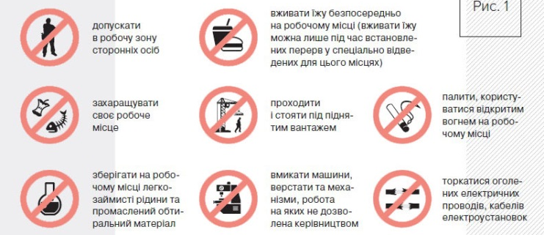

- Організація робочого місця

Робоче місце - це частина простору, пристосована для виконання учнем свого виробничого завдання. Робоче місце, як правило, оснащенне основним і допоміжним обладнанням ( лещати), технологічної ( інструмент, пристосування, контрольно -вимірювальні прилади) оснащеням.
На робочому місці повинен бути зразковий порядок:
- інструменти, пристосування ( дозволяється користуватися лише справним інструментом) необхідно розміщувати на відповідних місцях, туди ж треба класти інструмент після закінчення роботи з тим ,що на робочому місці не повинно бути нічого зайвого, не потрібної для виконання даної роботи.
Правильна організація робочого місця забезпечує раціональні рухи працюючого і скорочує до мінімуму витрати робочого часу на відшукання та використання інструментів і матеріалів.
Обладнання та утримання робочого місця повинно строго відповідати всім вимогам охорони праці, техніки безпеки, виробничої санітарії і гігієни та виключати можливість виникнення пожежі.
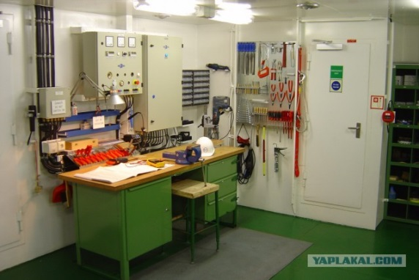
- Опис технологічного процесу
Переріз жил кабелів і проводів силових і освітлювальних кіл повинен бути не менше 1,5 мм² для мідних жил і 2,5 мм² - для алюмінієвих; вторинних кіл - не менше 1 мм² для мідних жил і 2,5 мм² для алюмінієвих. Для вторинних кіл можуть застосовуватися мідні жили перерізом менше 1 мм², якщо ввідні пристрої і контактні затискачі апаратів, що встановлені у вибухонебезпечній зоні, розраховані на приєднання таких провідників.
У вибухонебезпечних зонах будь-якого класу можуть застосовуватися:
а) проводи з гумовою та полівінілхлоридною ізоляцією;
б) кабелі з гумовою, полівінілхлоридною та паперовою ізоляцією в гумовій, полівінілхлоридній та металевій оболонках.
Забороняється застосування кабелів з алюмінієвою оболонкою у вибухонебезпечних зонах класів 0, 1, 2.
Забороняється застосування проводів і кабелів з поліетиленовою ізоляцією або оболонкою у вибухонебезпечних зонах будь-якого класу.
Кабелі, які прокладаються відкрито у вибухонебезпечних зонах, не повинні поширювати горіння відповідно до ГОСТ 12176 (розділи 2 і 3).
У вибухонебезпечних зонах будь-якого класу не допускається застосування неізольованих проводів (виняток - проводи для заземлення).
Ізольовані проводи без оболонок можуть бути застосовані тільки усередині розподільних пристроїв, оболонок апаратів (див. пункт 4.8.11).
Провідники відгалужень до електродвигунів з короткозамкненим ротором повинні мати тривало допустимий струм не менше 125 % номінального струму електродвигуна (див. пункт 4.10.2).
У мережах напругою до 1000 В з заземленою нейтраллю переріз жил кабелів або проводів, що використовуються як нульові робочі N або як нульові захисні PE провідники, слід приймати однаковим з фазним.
Допускається застосовувати кабелі зі зменшеним перерізом жили, яка використовується як PE провідник, у разі підтвердження допустимого значення напруги дотику за вимогами ГОСТ 12.1.038.
Нульові робочі або нульові захисні відповідно N і PE провідники (виконані окремою жилою кабеля або проводу) повинні мати ізоляцію, рівноцінну ізоляції фазних провідників.
4.8.9. Гнучкий струмопровід напругою до 1000 В у вибухонебезпечних зонах будь-якого класу слід виконувати гнучким (який призначений для приєднання до пересувного електрообладнання) кабелем із мідними жилами.
У цих випадках для вибухонебезпечних зон класів 1 і 2 кабелі повинні бути броньованими, у захисному шланзі або в герметичному металорукаві.

Прокладання проводів і кабелів
У випадках, не обумовлених вимогами цього розділу, прокладання кабелів і проводів слід виконувати відповідно до глави 2.1 ПУЭ.
Способи прокладання кабелів, які дозволяються для вибухонебезпечних зон, зазначені в таблиці 4.12.
Таблиця 4.12. Допустимі способи прокладання кабелів у вибухонебезпечнихзонах

N  з/п | Спосіб прокладання кабелів | Клас вибухонебезпечної зони, у якій допускається прокладати кабель |  |  | Примітка
 |  | броньований | неброньований
Вибухонебезпечні установки в приміщеннях
1 | Відкритий:  на кабельних конструкціях, лотках, тросах, вздовж будівельних конструкцій тощо | 0*, 1, 2, 20*, 21 | 2**, 22
2 | У коробах:
 | перфорованих | 0*, 1, 2, 20* | 2**
 | неперфорованих (суцільних) | 21 | 2, 22
3 | У каналах: |  |  | Див. 4.8.25
 | не засипаних піском, грунтом | 1 | 2 | При легких газах
 | засипаних піском, грунтом | 1 | 2 | При важких газах і парах
 | пилоущільнених (наприклад, покритих асфальтом) | 21 | 22
4 | У сталевих трубах, герметичних металорукавах | - | Всі класи | Див. 4.8.11
Зовнішні вибухонебезпечні установки
5 | Відкритий:  на кабельних конструкціях, лотках, у перфорованих коробах, вздовж будівельних конструкцій тощо | 0*, 1 | 2***
6 | У каналах:
 | не засипаних піском, грунтом | - | 2 | При легких газах
 | засипаних піском, грунтом | - | 2 | При важких газах
7 | У грунті (траншеї) | 1, 2 | -

У зонах 0 і 20 повинна застосовуватися трубна електропроводка. При відкритому прокладанні кабелів у вибухонебезпечних зонах класів 0 і 20 необхідно передбачати додатковий захист у відповідності з умовами навколишнього середовища (механічний, хімічний, електричний).
Мережі освітлення, які прокладаються вище 2 м над рівнем підлоги.
У разі механічного впливу неброньовані кабелі слід прокладати у вибухонебезпечних зонах класу 2 в неперфорованих (суцільних) коробах або сталевих трубах (див. пункт 4.8.11).
Мережі напругою до 1000 В.
Прокладання ізольованих проводів у вибухонебезпечних зонах слід виконувати в сталевих водогазопровідних звичайних трубах за ГОСТ 3262. У вибухонебезпечних зонах класів 2 і 22 прокладання кабелів може виконуватися в сталевих водогазопровідних легких трубах. Ці труби можна використовувати для захисту кабелів в окремих місцях від механічних пошкоджень.
Кабелі у вибухонебезпечних зонах рекомендується прокладати відкрито потоками згідно з вимогами глави 2.1 ПУЭ. Прокладання неброньованих кабелів у трубах рекомендується виконувати в разі неможливості виконання інших способів прокладання.
Кабелі і проводи іскробезпечних кіл можуть бути прокладені будь-яким із зазначених у пунктах 4.8.11, 4.8.12 способів прокладання. Інші способи слід застосовувати відповідно до вимог чинних нормативних документів.
Багатошарове, пучками і одношарове без щілин на лотках і в коробах рекомендується прокладати силові кабелі напругою до 1000 В з перерізом жил до 16 мм² і кабелі вторинних кіл (див. главу 2.1 ПУЭ).
У вибухонебезпечних зонах класів 21 і 22 кабелі рекомендується прокладати таким чином, щоб кількість пилу, яка на них осідає, була мінімальна.
Установлення таких коробок у вибухонебезпечних зонах класів 1 і 21 має бути по змозі обмежене, за винятком групових освітлювальних мереж. Коробки, у яких розгалуження кабелів не виконується, повинні мати ступінь захисту оболонки IP54 для вибухонебезпечних зон усіх класів.
Вводи проводів, прокладених у трубах, у машини, апарати, світильники тощо повинні виконуватися разом з трубою. У цьому випадку на вводі слід установлювати роздільне ущільнення, якщо у ввідному пристрої машини, апарату або світильника таке ущільнення відсутнє.
У разі переходу труб електропроводки з приміщення з вибухонебезпечними зонами класів 1 і 2 в приміщення з нормальними зонами, вибухонебезпечними зонами іншого класу, з іншою категорією або групою вибухонебезпечної суміші або назовні труба з проводами в місці проходу крізь стінку повинна мати роздільні ущільнення у спеціально для цього призначених коробках.
У вибухонебезпечних зонах класів 2 і 22, включаючи зовнішні вибухонебезпечні установки, роздільні ущільнення встановлювати не потрібно.
Роздільні ущільнення слід установлювати:
а) у безпосередній близькості від місця входу труби в приміщення з вибухонебезпечними зонами;
б) у разі переходу труб з вибухонебезпечної зони одного класу у вибухонебезпечну зону іншого класу - у приміщенні вибухонебезпечної зони з більш високою категорією і групою вибухонебезпечної суміші;
в) у разі переходу труб з однієї вибухонебезпечної зони в іншу такого самого класу - у приміщенні вибухонебезпечної зони з більш високою категорією і групою вибухонебезпечної суміші.
Допускається установка роздільних ущільнень з боку вибухобезпечної зони або зовні, якщо у вибухонебезпечній зоні установка роздільних ущільнень неможлива.
Не допускається використання з'єднувальних і відгалужувальних коробок для роздільних ущільнень.
Роздільні ущільнення, які встановлені в трубах електропроводки, повинні випробовуватися надлишковим тиском повітря 250 кПа (близько 2,5 ат) протягом 3 хв. На термін випробувань допускається падіння тиску не більше ніж до 200 кПа.
Довжину кабелів напругою вище 1000 В, що прокладаються у вибухонебезпечних зонах будь-якого класу, слід по змозі обмежувати. Введення кабелів в електричні машини і апарати повинно виконуватися із застосуванням ввідних пристроїв. Місця введення повинні бути ущільнені відповідно до категорії вибухонебезпечної зони.
Введення трубних електропроводок у машини і апарати, які мають вводи тільки для кабелів, забороняється.
У вибухонебезпечних зонах класів 2, 22 для машин великої потужності, які не мають ввідних муфт, допускається кінцеві розгалуження всіх видів встановлювати в шафах (які продуваються або зі ступенем захисту IP54), розміщених у місцях, доступних обслуговуючому персоналу (наприклад, у фундаментних ямах, які відповідають вимогам пункту 4.6.13).
Якщо у вибухонебезпечній зоні кабель прокладено в сталевій трубі, то в разі переходу труби з цієї зони у вибухобезпечну зону або в приміщення з вибухонебезпечною зоною іншого класу або з іншими категорією чи групою вибухонебезпечної суміші труба з кабелем у місці переходу крізь стіну повинна мати роздільне ущільнення та задовольняти вимоги пунктів.
Роздільні ущільнення не встановлюються, якщо:
а) труби, у яких прокладені кабелі, виходять з будинку назовні, а кабелі прокладаються далі відкрито;
б) труби використовуються для захисту кабеля від механічного впливу і обидва їх кінці знаходяться у межах однієї вибухонебезпечної зони.
У вибухонебезпечних зонах вибір рівнів розміщення кабельних трас слід виконувати з урахуванням питомої ваги газів, парів ЛЗР.
В разі паралельного прокладання в приміщенні відстань від кабелів до трубопроводів з горючими газами та ЛЗР повинна бути не менше ніж 1 м, а при виконанні захисних заходів (перегородки, екрани) - не менше ніж 0,5 м. У разі їх перехрещування повинні виконуватися вимоги глави 2.1 ПУЭ.
У разі прокладання кабелів у приміщенні з вибухонебезпечними зонами з важкими горючими газами, парами ЛЗР слід уникати улаштування кабельних каналів. За потреби влаштування кабельних каналів вони повинні бути повністю засипані піском, грунтом, рівень яких повинен періодично відновлюватися в процесі експлуатації. У місцях можливого розливу ЛЗР канали мають покриватись асфальтом.
Тривало допустимі струми кабелів, засипаних піском, грунтом, повинні прийматися у відповідності з вимогами глави 1.3 ПУЭ як для кабелів, прокладених відкрито, з урахуванням поправочних коефіцієнтів на кількість кабелів, що є в роботі.
Улаштування кабельних каналів у будинках, зарахованих до категорій А і Б з вибухонебезпечними зонами з важкими горючими газами, парами ЛЗР, не допускається.
Кабелі у вибухонебезпечних зонах, по можливості, мають бути безперервними. Якщо виникає необхідність з'єднування, їх захист повинен електрично та механічно відповідати категорії вибухонебезпеки середовища.
З'єднання провідників, за винятком з'єднань у трубопроводах з вибухонебезпечним обладнанням або іскробезпечними колами, мають виконуватися методом опресовування спеціальними з'єднувачами з запобіжними гвинтами, зварюванням або паянням тугоплавким припоєм. Пайка може допускатися, якщо з'єднувані провідники попередньо кріпляться механічними засобами.
У вибухонебезпечних зонах класів 0, 1, 2 та у приміщеннях зон 20 та 21 рекомендується застосовувати спеціальні кабелі (ВБВ з індексом НГ).
Кабелі і проводи, які приєднуються до електрообладнання з видом вибухозахисту "іскробезпечне електричне коло", повинні задовольняти такі вимоги:
1) іскробезпечні електричні кола мають прокладатися окремо від інших кіл з дотриманням вимог ГОСТ 22782.5;
2) використання одного кабеля для іскробезпечних та іскронебезпечних кіл не допускається;
3) кабелі і проводи іскробезпечних кіл повинні бути захищені від електричних наводок, що порушують їх іскробезпечність;
4) в іскробезпечних колах мають бути використані тільки ізольовані проводи, які витримують випробувальну напругу, провідник-екран та екран-заземлення не менше 500 В;
5) якщо використовуються багатожильні провідники, їх кінці мають бути захищені від розпадання на окремі жилки. Діаметр провідників у вибухонебезпечній зоні має бути не менше 0,1 мм;
6) екран має бути заземлений тільки в одній точці, як правило, в безпечній зоні;
7) якщо екран має високий опір або вимагається екранування від перешкод, допускається багаторазове заземлення;
8) у системі заземлення мають бути використані два мідних провідники перерізом не менше 1,5 мм² або один провідник перерізом не менше 4 мм².
Броня кабеля має бути приєднана до системи зрівнювання потенціалів через кабельний ввід або в кожному кінці траси кабеля.
Якщо вздовж кабеля знаходяться розподільні коробки або інші прилади, має бути забезпечена безперервність електричного з'єднання броні по всій довжині кабеля
Провідники іскробезпечних та іскронебезпечних кіл мають бути відділені ізоляційними або заземленими металевими конструкціями.
Клеми іскробезпечних та іскронебезпечних кіл мають відділятися перегородками або мати проміжок не менше 50 мм.
Проходи кабелів і труб крізь стіни та перекриття слід виконувати відповідно до вимог глави 2.1 ПУЭ.
Отвори в стінах і в підлозі для проходу кабелів і труб електропроводки повинні бути щільно замуровані неспалимими матеріалами та елементами відповідно до категорії вибухозахисту. Такі вимоги поширюються на невикористані отвори та вводи в електрообладнанні.
Крізь вибухонебезпечні зони будь-якого класу в приміщеннях забороняється прокладати транзитні кабельні лінії усіх напруг, які не мають відношення до даного технологічного процесу (виробництва в складі основних і допоміжних цехів і приміщень). На відстані менше 5 м по горизонталі і вертикалі від вибухонебезпечної зони допускається прокладання транзитних кабелів за умови вжиття додаткових захисних заходів, наприклад, у трубах, неперфорованих суцільних коробах, замкнених каналах будівельних конструкцій.
У зовнішніх вибухонебезпечних установках прокладання кабелів рекомендується виконувати відкрито: на кабельних естакадах, у частково закритих кабельних галереях, на технологічних естакадах, вздовж стін будинків. При змозі потрібно обмежувати прокладання кабелів у підземних кабельних спорудах (тунелях, каналах, блоках) і траншеях.
Зовнішні кабельні естакади, частково закриті галереї при прокладанні на них транзитних кабелів слід розміщувати на відстані не менше 6 м від меж зовнішніх вибухонебезпечних зон та від приміщень, зарахованих до категорій А або Б згідно з вимогами ОНТП-24.
У разі прокладання на кабельних естакадах, галереях кабелів, призначених тільки для даного виробництва (основних і допоміжних будинків і споруд), відстань від приміщень з вибухонебезпечними зонами і від зовнішніх вибухонебезпечних установок не нормується.
Торці відгалужень від кабельних естакад для підведення кабелів до приміщень з вибухонебезпечними зонами або до зовнішніх вибухонебезпечних установок можуть примикати безпосередньо до стін приміщень з вибухонебезпечними зонами і до зовнішніх вибухонебезпечних установок, у тому числі до окремих резервуарів з ЛЗР. Допускається також прокладання кабелів у наземних лотках від кабельних естакад до окремих резервуарів.
Під'їзд пожежних автомобілів до кабельних естакад, галерей допускається тільки з одного їх боку.
Уздовж естакад з трубопроводами горючих газів і ЛЗР, крім кабелів, призначених для власних потреб (для керування засувками трубопроводів, сигналізації, диспетчеризації тощо), допускається прокладати на кабельних конструкціях до 30 кабелів на відстані не менше 0,5 м від трубопроводів, по змозі з боку трубопроводів з негорючими речовинами. У цих випадках неброньовані кабелі повинні прокладатися в сталевих трубах або коробах. У разі відділення кабелів від трубопроводів глухими захисними конструкціями з рівнем вогнестійкості не менше 0,75 год. неброньовані кабелі слід прокладати відкрито. При кількості кабелів більше 30 їх слід прокладати на кабельних естакадах і галереях як окремо збудованих, так і споруджених на спільних будівельних конструкціях з трубопроводами горючих газів і ЛЗР при відокремленні їх від трубопроводів суцільними захисними конструкціями з межею вогнестійкості не менше 0,75 год. На кабельних естакадах і галереях як окремо збудованих, так і споруджених на технологічних естакадах слід прокладати неброньовані кабелі.
Кабельні естакади можуть перехрещуватися з естакадами з трубопроводами горючих газів і ЛЗР як зверху, так і знизу. У цих випадках повинні виконуватися такі вимоги:
1) на ділянці перехрещення не менше 1,5 м в обидва боки від зовнішніх габаритів естакади з трубопроводами горючих газів і ЛЗР естакади повинні бути розділені суцільною горизонтальною захисною конструкцією з рівнем вогнестійкості не менше 0,75 год.
При кількості кабелів до 15 в місці перехрещення допускається не споруджувати кабельну естакаду: кабелі можуть прокладатися в трубах або просто в закритому сталевому коробі з товщиною стінки не менше 1,5 мм;
2) на ділянці перехрещення не повинно бути ремонтних площадок, а на трубопроводах не повинно бути фланцевих з'єднань, компенсаторів, запірної арматури тощо;
3) у місцях перехрещення на кабелях не повинні встановлюватися кабельні муфти;
4) відстань між трубопроводами з горючими газами і ЛЗР та кабельною естакадою повинна бути не менше 0,5 м.
Зовнішні кабельні канали слід споруджувати та відстані не менше 1,5 м від стін приміщень з вибухонебезпечними зонами всіх класів. У місцях входу у вибухонебезпечну зону цих приміщень, а також в електроприміщення канали повинні повністю засипатися піском, грунтом на довжину не менше 1,5 м (рівень піску, грунту повинен періодично оновлюватися) і відділятися від будівлі пило- газонепроникною перегородкою.
У зовнішніх кабельних каналах, розміщених у вибухонебезпечних зонах класу 2 або на території між цими вибухонебезпечними зонами, через кожні 100 м потрібно встановлювати піщані перемички завдовжки не менше 1,5 м. За наявності важких газів або парів ЛЗР рекомендується засипання каналів на всій довжині, у місцях можливого розливу ЛЗР канали потрібно покривати асфальтом (див. пункт 4.8.25).
Спорудження кабельних тунелів та шахт на території підприємства з вибухонебезпечними зонами з важкими горючими газами, парами ЛЗР не рекомендується.
Кабельні тунелі повинні споруджуватися за таких умов:
1) кабельні тунелі повинні споруджуватися, як правило, за межами вибухонебезпечних зон;
2) у разі перетинання межі вибухонебезпечної зони в кабельному тунелі повинна бути споруджена пило- газонепроникна перегородка з рівнем вогнестійкості не менше 0,75 год.;
3) у кабельних тунелях мають бути виконані протипожежні заходи згідно з вимогами глави 2.1 ПУЭ;
4) виходи з тунелю та вентиляційних шахт тунелю повинні бути за межами вибухонебезпечної зони.
Опорний конспект
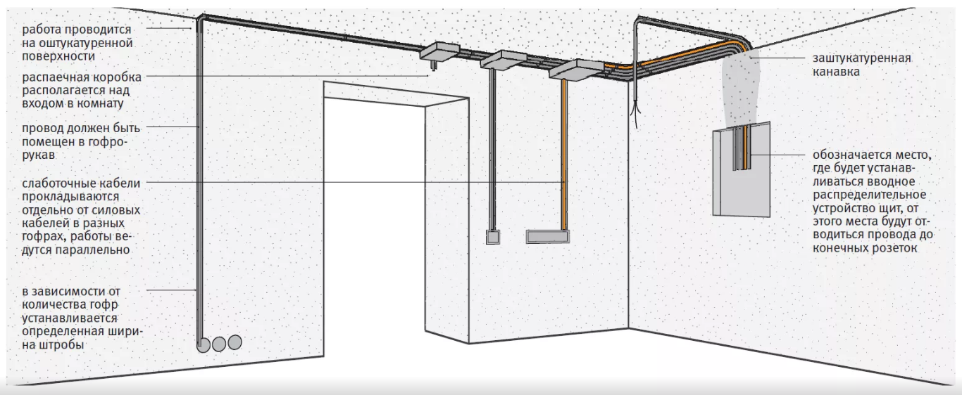

- Посилання на відео – урок
https://youtu.be/60gRd7DgLAc
https://www.youtube.com/watch?v=H7c-tDAIoM4

Закріплення нового матеріалу 13.00-14.30
- Як прокладати кабель?
- Опишіть технологічний процес прокладання кабелю?
- Напешіть переваги та недоліки прокладання кабелів освітлювальних проводів?

Домашнє завдання: : Зробіть тестові питання на тему «Прокладання кабелів освітлювальних проводів»

Відповіді надсилати 3.06.2020 з 13.00 -14.30:
Viber та Telegram тел: 0679529308

Майстер виробничого навчання: В.І. Карафєтов

